Центральноукраїнський національний технічний університет Механіко-технологічний факультет

Кафедра кібербезпеки та програмного забезпечення

Звіт

З лабораторної роботи № 12

з дисципліни «Базові мови програмування» на тему

«Програмна реалізація абстрактних типів даних»

Виконала: Студентка академічної групи

КН-22

Долинко А.С.

Перевірив: Викладач Собінов О. Г.

Кропивницький – 2023

**Лабораторна робота №12 Тема:** Програмна реалізація абстрактних типів даних

**Мета роботи** полягає у набутті ґрунтовних вмінь і практичних навичок об’єктного аналізу й проектування, створення класів С++та тестування їх екземплярів, використання препроцесорних директив, макросів і макрооператорів під час реалізації програмних засобів у кросплатформовому середовищі Code::Blocks.

**Варіант 12**

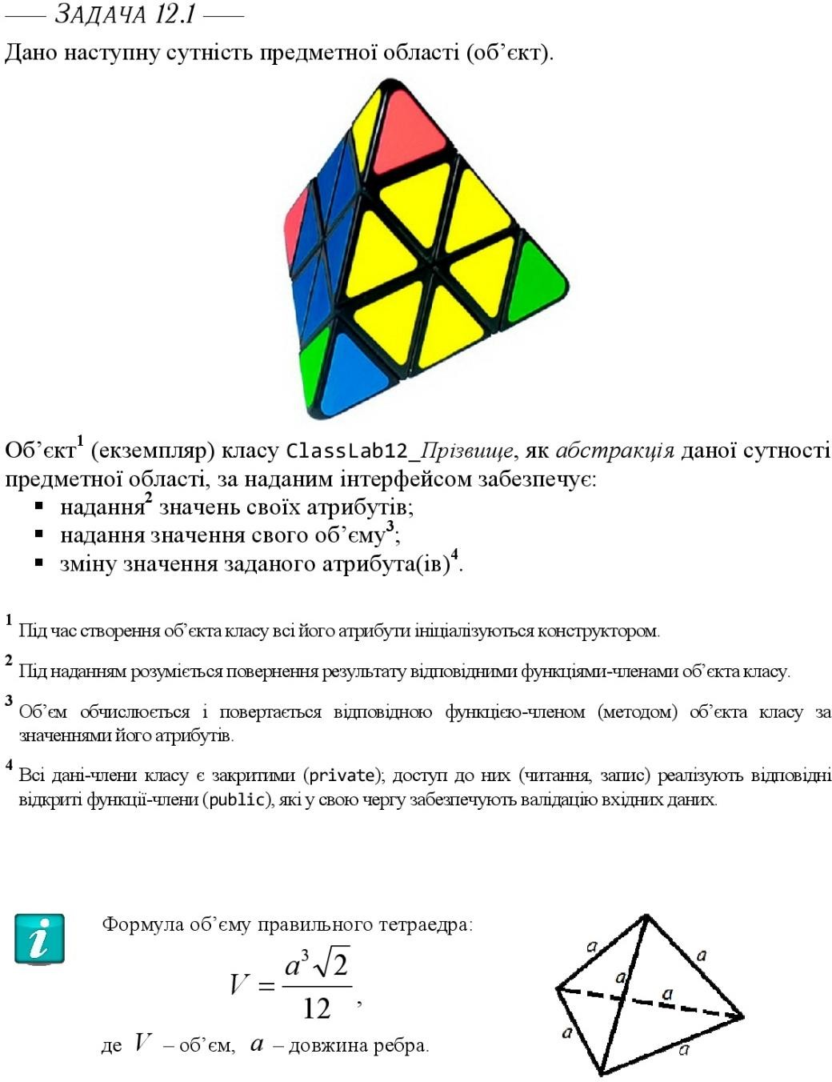

**Лістинг:**

#include <iostream>

using namespace std

class ClassLab12_Dolynko {

private:

double attribute1;

double attribute2;

double attribute3;

public:

ClassLab12_Dolynko(double attr1, double attr2, double attr3) {

attribute1 = attr1;

attribute2 = attr2;

attribute3 = attr3;

}

double getAttribute1() const {

return attribute1;

}

double getAttribute2() const {

return attribute2;

}

double getAttribute3() const {

return attribute3;

}

double getVolume() const {

return (attribute1 * attribute2 * attribute3) / 6.0;

}

void setAttribute1(double value) {

if (value > 0) {

attribute1 = value;

} else {

cout << "Помилка: Недопустиме значення для attribute1." << endl;

}

}

void setAttribute2(double value) {

if (value > 0) {

attribute2 = value;

} else {

cout << "Помилка: Недопустиме значення для attribute2." << endl;

}

}

void setAttribute3(double value) {

if (value > 0) {

attribute3 = value;

} else {

cout << "Помилка: Недопустиме значення для attribute3." << endl;

}

}

};

int main() {

ClassLab12_Dolynko obj(2.5, 3.0, 4.1);

cout << "Attribute 1: " << obj.getAttribute1() << endl;

cout << "Attribute 2: " << obj.getAttribute2() << endl;

cout << "Attribute 3: " << obj.getAttribute3() << endl;

cout << "Volume: " << obj.getVolume() << endl;

obj.setAttribute1(1.5);

obj.setAttribute2(2.0);

obj.setAttribute3(2.5);

cout << "Attribute 1: " << obj.getAttribute1() << std::endl;

cout << "Attribute 2: " << obj.getAttribute2() << std::endl;

cout << "Attribute 3: " << obj.getAttribute3() << std::endl;

cout << "Volume: " << obj.getVolume() << endl;

}

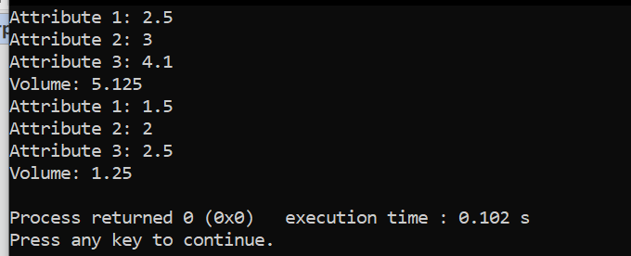return 0;